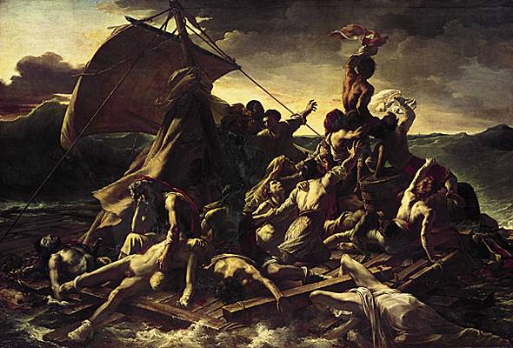

Le Radeau de « la Méduse »

Un drame terrible
Le 2 juillet 1816, « la Méduse », l'une des meilleures frégates de la flotte française, échoua sur le banc d'Arguin, à 160 km au large de la côte du Sénégal. Un radeau de 20 m de long sur 7 m de large fut hâtivement construit comme complément indispensable aux canots et aux barques de sauvetage, destinés à l'évacuation des 400 personnes présentes à bord. Tout espoir de renflouer le navire ayant été abandonné, soldats et simples membres de l'équipage reçurent l'ordre de monter sur le radeau, qui fut pris en remorque. Les passagers civils, hauts et petits fonctionnaires de territoires sénégalais restitués à la France, s'installèrent quant à eux dans les embarcations.
Que se passa-t-il alors ? Gênés par le poids exagéré du radeau, ou poussés par une tout autre raison que l'on ignore, les passagers du canot remorqueur coupèrent soudain les amarres. 150 hommes et une femme se trouvèrent ainsi abandonnés sur cet esquif de fortune avec, pour toute subsistance, 75 livres de biscuits trempés d'eau de mer. Douze jours plus tard, ce radeau fut aperçu par un navire, « l'Argus », qui n'y trouva plus que quinze rescapés, dont cinq devaient succomber sitôt parvenus à terre. Les autres étaient morts de soif, étaient tombés à la mer ou avaient été dévorés par leurs compagnons survivants. Le capitaine, Duroy de Chaumareys, responsable du désastre, fut, à son retour en France, condamné à trois ans de prison. En décembre 1980, on a retrouvé, à 80 km au large de la Mauritanie, une épave contenant divers objets (notamment deux canons de bronze, et un clou de forge gravé aux initiales F.R., « forges de Rochefort ») qui pourrait être celle de « la Méduse ».

Du sujet à l'œuvre
Géricault rencontra Corréard et Savigny (les deux seuls gradés, avec l'aspirant Coudin, embarqués sur le radeau) et c'est à partir de leur témoignage qu'il travaillera, quittant son atelier de la rue des Martyrs, trop petit pour la réalisation d'une toile atteignant un pareil format. Il exécutera son tableau faubourg du Roule, au calme, dans un endroit situé sur la route de Neuilly, non loin d'un hôpital où il aura toute possibilité d'étudier agonisants et cadavres. Son œuvre, le Radeau de « la Méduse », lui demandera, à partir de novembre 1818, plus de huit mois d'un travail acharné.
Théodore Géricault, le Radeau de la Méduse
L'œuvre une fois terminée, le peintre a la possibilité, pour la voir avec le plus de recul possible, de l'accrocher quelques jours salle Favart à Paris. Là, sur le côté avant droit de la composition, lui apparaît un espace vide qui la déséquilibre. Sur place, sans modèle, il invente une figure supplémentaire de naufragé qui, moitié corps, moitié linge, la cuisse droite repliée sur une poutre, semble traîner dans les vagues.
Malgré ce souci de réalisme, le Radeau de la Méduse est, dans la carrière de Géricault, la dernière œuvre achevée où sa culture classique (sculpture antique, Michel-Ange, Caravage, etc.) l'ait finalement emporté. On y vit une critique de l'opposition libérale contre l'incurie du gouvernement menant la France à la ruine.

